

ДИДАКТИЧНА ГРА «ГРАЙЛИКИ - ЧИТАЙЛИКИ»
Освітні завдання: спонукати дітей до читання слів; вмінні за першою буквою в слові складати нове слово; чітко виділяти перший звук та першу букву. Розвивати уважність, кмітливість, логічне мислення. Виховувати наполегливість та старанність; вміння досягти бажаного результату.

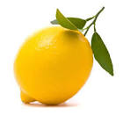 | 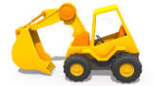 | 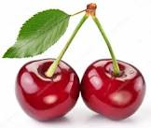
ЛИМОН | ЕКСКАВАТОР | ВИШНІ

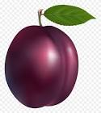 | 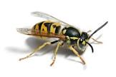 | 
СЛИВА | ОСА | МИСКА

 | 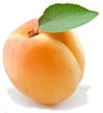 | 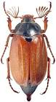
ДИВАН | АБРИКОС | ХРУЩ

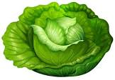 | 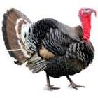 | 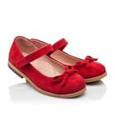
КАПУСТА | ІНДИК | ТУФЛІ

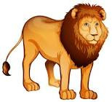 | 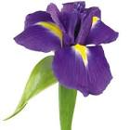 | 
ЛЕВ | ІРИС | СОНЦЕ

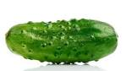 | 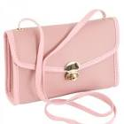 | 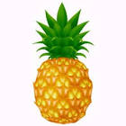
ОГІРОК | СУМКА | АНАНАС

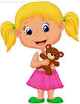 | 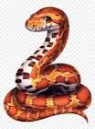 | 
ДІВЧИНКА | УДАВ | БЕГЕМОТ

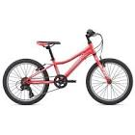 |  | 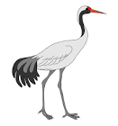
ВЕЛОСИПЕД | УКАЗКА | ЖУРАВЕЛЬ

 |  |  | 
СЛИВА | ОЛІВЕЦЬ | ВИШНІ | АВТОБУС

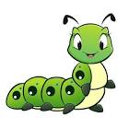 | 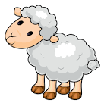 | 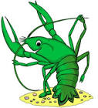
ГУСІНЬ | ОВЕЧКА | РАК | АБРИКОС

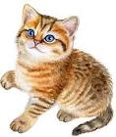 |  | 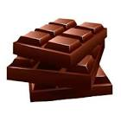
КІТ | АНАНАС | ШОКОЛАД | АВТОБУС

 |  | 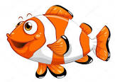
НОЖИЦІ | ОГІРОК | РИБА | АБРИКОС

 |  | 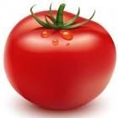 | 
ЛИСИЦЯ | АНАНАС | ПОМІДОР | АВТОБУС

 | 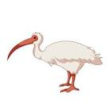 | 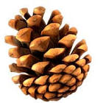 | 
НЕБО | ІБІС | ШИШКА | АКУЛА

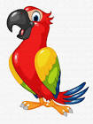 |  | 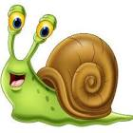
ПАПУГА | ЕКСКАВАТОР | РАВЛИК | ОСА

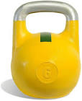 | 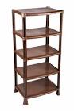 |  | 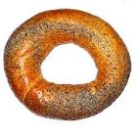
ГИРЯ | ЕТАЖЕРКА | РАК | БУБЛИК

 | 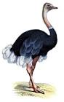
ВИШНІ | ЕМУ | СЛИВА | ЛЕВ | ОСА

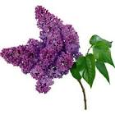
БУЗОК | ІРИС | ЛИМОН | КІТ | АНАНАС

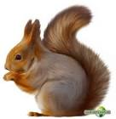
БІЛКА | ЕТАЖЕРКА | РАК | ЕМУ | ГУСІНЬ

 |  |  |  | 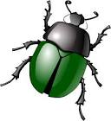
ГИРЯ | АБРИКОС | РИБА | АНАНАС | ЖУК

СЛИВА | АБРИКОС | ДИВАН | ОСА | КІТ

ДИВАН | УДАВ | ДІВЧИНКА | КАПУСТА | АНАНАС

 |  |  | 
БЕГЕМОТ | УДАВ | РАК | ЯКІР | КІТ

 | 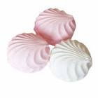 |  |  | 
ОГІРОК | ЗЕФІР | ЕМУ | РИБА | ОКУЛЯРИ

КАПУСТА | ІНДИК | ШОКОЛАД | КІТ | АБРИКОС

МИСКА | ЕМУ | БУБЛИК | ЛИМОН | ІРИС

МИСКА | ЕМУ | БУЗОК | ЛИМОН | ІБІС

 |  | 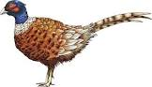
КІТ | ЕКСКАВАТОР | ФАЗАН | ІНДИК | РАВЛИК

КАПУСТА | ОКУЛЯРИ | МИСКА | ОГІРОК | ДИВАН

СОНЦЕ | УКАЗКА | КІТ | НОЖИЦІ | ЯКІР

 | 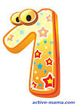
СЛИВА | ОДИН | РАВЛИК | ОЛІВЕЦЬ | КІТ | АКУЛА

ОСА | ГИРЯ | ІНДИК | РАК | ОВЕЧКА | КІТ

ДИВАН | ЕМУ | СУМКА | ЕТАЖЕРКА | РАК | ТУФЛІ

КІТ | ОВЕЧКА | РИБА | ОСА | НЕБО | АНАНАС

АКУЛА | КАПУСТА | АБРИКОС | І | ІНДИК | ЯКІР

БЕГЕМОТ | ДІВЧИНКА | ЖУК | ОГІРОК | ЛЕВ | АКУЛА

 |  |  |  |  | 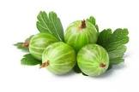
ЛЕВ | ОГІРОК | ПАПУГА | АКУЛА | ТУФЛІ | АГРУС

 | 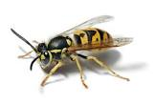
КІТ | ОСА | МИСКА | АГРУС | ХРУЩ | АКУЛА

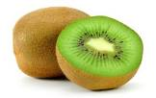 |  | 
КІВІ | ОСА | МАК | ЕМУ | ТУФЛІ | АКУЛА

 |  | 
ПОМІДОР | АГРУС | ПЕНЬ | УДАВ | ГУСІНЬ | АНАНАС

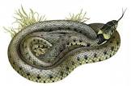 |  |  |  | 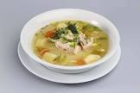
ВУЖ | ІНДИК | СОНЦЕ | ЛЕВ | ЮШКА | КІТ

МАК | УКАЗКА | РАК | АГРУС | ХРУЩ | АКУЛА

